Чита
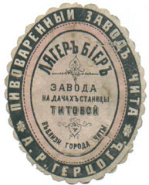
К 1900 в Чите насчитывалось 1400 домов (в основном деревянных), имелись 9 церквей, женский Богородский монастырь, католический костёл, синагога, были открыты мужская и женская гимназии, училища, школы, детский приют, учреждены Читинское церковное братство, забайкальское отделение Общества попечения о семьях ссыльнокаторжных и др., отделение Приамурского отдела Русского Географического общества (с музеем и библиотекой); действовали фабрики и заводы (чугунолитейные, механический, лесопильные, пивоваренный, квасной, гончарно-изразцовый и др.); была проложена телефонная сеть.
Кроме этого на дачах станице Титовской вблизи города Читы согласно этикетке пива “Лягеръ” существовал пивоваренный завод А.Р. Герцога.
Также из Заявления Военному губернатору Забайкальской области учредителей “Забайкальского римско-католического благотворительного Общества” от 19 августа 1910 года существовал некий пивоваренный завод Граматчикова, близ Титовской станицы.
Вероятно, речь может идти о том же самом заводе.
27 января 1939 г. село Титово включено в состав г. Читы.
Из биографии одного из командиров крестьянского партизанского отряда В.М. Сокол-Немоконова: “В конце 20-х и первой половине 30-х годов В.М. Сокол-Номоконов вновь работал в органах внутренних дел - по лини исправительно - трудовых учреждений. В 1929 году, став начальником Читинского исправительно-трудового дома (так называлась тогда тюрьма), он интенсивно развивал производственную базу учреждения с целью привлечения заключенных к общественно полезному труду. С помощью соратников Василия Михайловича А.М. Рябцева и Я.Я. Шивака был организован в числе прочих …пивоваренный завод в Чите…”
На современной страничке города Читы Можно прочитать: “Как пишут краеведы, впервые район Большого Острова (относится к Ингодинскому району города), расположенный между реками Читинкой и Ингодой, появился на плане города в 1893 году. В конце XIX века на его территории располагались большие интендантские склады войскового хозяйственного правления Титовской станицы, три лесопильных завода, кожевенные, кирпичные и пивоваренные заводы…” А “Центральный административный район знаменит многочисленными архитектурными памятниками: здания библиотеки им А.С.Пушкина (1895г.), главпочтамта (1893г.), железнодорожного вокзала (1902 – закладка), первым помещением электростанции (ныне горэлектросети), пивоваренного завода…”
В Довгань в своей “Книге о пиве” пишет об организации пивоваренного завода в Чите в 1947 году. По другим сведениям после ВО Войны пивоваренный завод в Чите заработал в 1949 году.

Не берусь судить о том был ли это тот же самый довоенный пивзавод, что вновь заработал после ВО Войны, или это был переехавший на новое место пивзавод. Можно лишь сказать, что подтверждается то, что если в городе до ВО Войны работал пивзавод, то после ВО Войны в этом городе или вновь работал старый пивзавод, или старый завод переезжал на новое место, или вообще строился совершенно новый пивзавод. Все это подтверждает и этикетка Читинского пивзавода с ГОСТ-53. Закрыт завод был предположительно в 1977 году.

Читинский пивзавод
672000, г. Чита, ул. Калинина, (предположительно). По другим сведениям ул. Богомякова, 5

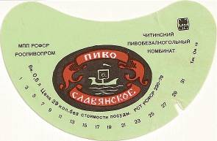
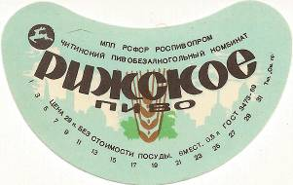
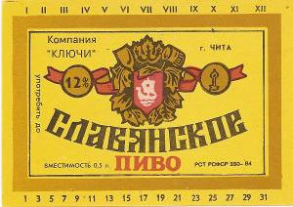
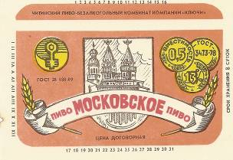
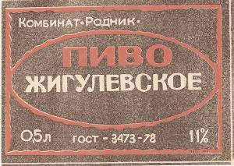
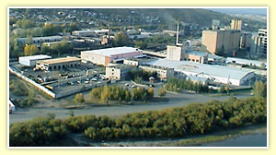
История нового читинского пивзавода берет свое начало в далеком 1977 году, именно в этом году был построен и введен в эксплуатацию читинский пиво-безалкогольный комбинат с мощностью 20 млн. литров пива в год. В середине 80-х годов назывался Комбинат “Родник”. В 1992 году, когда в силу экономического кризиса застопорилось производство пива и напитков, предприятие было выставлено на инвестиционный конкурс. Новым владельцем предприятия стала старательская артель «Ключи» (в 1996 году Читинский пиво – безалкогольный комбинат Старательской артели «Ключи» был преобразован в закрытое акционерное общество «Читинские Ключи»). В разное время носил названия: "Читинский пиво-безалкогольный комбинат", компания "Ключи", ЗАО " Читинский ключи ". Входил в Агропром Читинской области. Наделение предприятия собственными основными и оборотными средствами и правовым статусом дало возможность руководителям организации оперативно решать хозяйственные вопросы. За первые четыре года на заводе была произведена реконструкция основного и вспомогательного производства. Активно перестраивались и вводились в строй новые здания производственных цехов, складских помещений, рассчитанные на современные требования к выпуску и хранению продукции. Это позволило наладить стабильный выпуск продукции с постоянным ростом как объемных, так и качественных показателей: производство пива увеличилось в 3,5 раза, напитков в 8 раз, минеральной воды в 94 раза.
И в последующие годы непрерывно внедрялись новые технологии. В результате за десять лет производство пива увеличилось в 3,5 раза и составило в 2002 году 2 млн 242 тыс. 976,3 дал, напитков в 6 раз (483 тыс. 596,3 дал), минеральной воды в 56 раз (1 млн 277тыс. 559,4 дал).
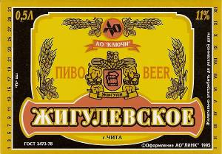
Эти успехи достигнуты немалой ценой. В 1998 году после дефолта завод, купивший в кредит в Германии новое оборудование, оказался в непростом положении. Отказаться от новой линии значило надолго отстать от конкурентов, а выплачивать кредит и одновременно заниматься производством и покрывать текущие расходы оказалось невозможным. Тогда было принято решение обратиться за помощью к губернатору Читинской области Равилю Гениатулину и мэру города Читы Анатолию Михалеву. Завод получил налоговый кредит на четыре года, что и позволило предприятию пережить последствия дефолта. Через два года полностью рассчитались с зарубежными поставщиками, а вскоре и с областным и городским бюджетами.
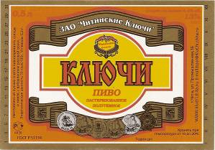
В рамках программы модернизации на заводе запускались новые участки цеха производства пива с современным оборудованием и технологиями. В 2001 году в новом построенном здании было установлено оборудование для варки пивного сусла немецкой фирмы «Steinecker». Весь производственный цикл: подработки солода и варки пива автоматизирован и им управляет один оператор. В его компьютере введены индивидуальные программы для каждого сорта пива, которыми регулируют количество сырья, объем продукта, режим времени и температуры, мойку оборудования и трубопроводов. В 2005 году был запущен еще один новый цех брожения и созревания пива в ЦКТ, в нем установлено 16 цилиндроконических танков, 8 сборников для готового пива, станция Сiр мойки немецкой фирмы «Тuchenhagen» и отделение фильтрации пива со свечным фильтром швейцарской фирмы «Filtrox». Это современное оборудование с программным обеспечением (управлением) позволяет вести стадии брожения и дображивания пива в ЦКТ, фильтрацию на качественно высоком уровне, обеспечить чистоту, контроль и тестирование заданных технологических режимов. В 2006 году запущена линия розлива пива в стекло и ПЭТ – бутылку итальянской фирмы «Sympak». Особенностью этой линии является то, что по необходимости может производиться розлив пива, как в стекло, так и в ПЭТ- бутылку без закупки дополнительных мощностей. Новая линия позволяет также сохранить высокое качество напитка исключает попадание воздуха в бутылку (замедляет процесс старения пива при хранении). В результате программа модернизации на ЗАО «Читинские Ключи» позволила увеличить объем производства пива почти в 2 раза.
Предприятие производит 18 сортов пива: от легких светлых до высокоплотных, с содержанием алкоголя до 8 %. В последнее время были выведены на рынок новые сорта пива: «Классическое», «Пшеничное особое», «Оригинальное», «Крепкое», «Бюргер», «Эксклюзивное» и «Атаман». В сентябре 2006 года специалисты предприятия приготовили еще два новых сорта пива: «Тайм» (Time) и «Хард» (Hard). Две последние разработки готовились специально для молодежи. Оно отличается от других сортов и по вкусовым качествам, и по дизайнерскому оформлению: современная оригинальная этикетка, новая пробка с кольцом. Потребители могут по достоинству оценить новые марки пива – «Тайм» и «Хард». Не смотря на насыщенность Забайкальского пивного рынка, спрос на пиво Читинских пивоваров только растет. Увеличиваются объемы поставок в соседние регионы – Иркутскую область, Бурятию, Монголию.
Забайкальская природная вода, которая является одной из составляющих всей продукции, считается одной из чистейших в мире («Читинские Ключи» добывают воду из артезианской скважины глубиной 150 метров и пропускают ее через сеть фильтров). Другие, не менее важные компоненты пива (солод и хмель) закупаются у ведущих зарубежных и отечественных производителей).
Качество читинского пива подтверждают многочисленные награды и медали, привезенные «Читинскими Ключами» с самых разных внутри российских и международных выставок и ярмарок, в Москве, Сочи, Санкт-Петербурге, Новосибирске, Иркутске, Монголии и Китае. Пивной аукцион, проходивший в 2006 году в Санкт-Петербурге, читинское пиво вновь собрало золотые медали. Всего в копилке «Читинских Ключей» 8 Гран-при, 7 золотых орденов, 62 золотых медалей, и много других наград.
Фирменным продуктом завода является лечебно-столовая минеральная вода «Кука-7». Даже животворящие воды Кавказа не могут сравниться с ней своими лечебными свойствами. ЗАО «Читинские Ключи» добывают минеральную воду «Кука-7» из собственной скважины с глубины 250 метров и разливают на автоматических линиях в ПЭТ бутылки.
Научные исследования минеральной воды «Кука-7» проводятся с 1895 года. Уникальность и неповторимость ее полезного воздействия на организм человека признается как российскими, так и зарубежными специалистами.
Минеральная вода «Кука-7»: снимает утомление и апатию после напряженного рабочего дня; помогает от бессонницы; способствует омоложению организма; очищает кожу; укрепляет волосы; восстанавливает нарушенный обмен веществ и, как следствие, помогает в решении проблем ожирения и это далеко не весь список целебных свойств данной воды.
Минеральная вода «Ключи» добывается из скважины № 15 – бис, глубиной 350,4 м, расположенной в экологически чистой долине реки Унгур, в 11 км от поселка Маккавеево.
Конструкция скважины выполнена из хромоникелевых нержавеющих труб. Нормативно-техническая документация на воду «КЛЮЧИ» согласована с органами Федеральной службы по надзору в сфере защиты прав потребителей и благополучия человека.
Кроме пива и минеральной воды «Читинские Ключи» производят большой ассортимент безалкогольных напитков. Среди них: как «Лимонад», «Буратино», «Крем-сода». Это «Апельсиновый», «Лимонный», «Экстра-Ситро», «Пунш», «Щелкунчик», «Квас Ржаной», «Радуга», «Аромат груши», «Аромат сливы», «Аромат мускатного винограда», «Тархун», а также два совершенно новых вкуса лесных ягод - «Клюквенный» и «Брусничный аромат». Предприятие выпустило серию витаминизированных напитков.
Выпускается хлебный квас – один из распространенных традиционно русских напитков, обладающий приятным ароматом ржаного свежевыпеченного хлеба и кисловато-сладким вкусом. Он содержит разнообразные полезные для организма человека вещества: белки, углеводы, продукты спиртового и молочно-кислого брожения: молочную кислоту, витамины, свободные аминокислоты и различные микроэлементы, благодаря чему обладает высокой биологической активностью, оказывает общеукрепляющее, тонизирующее действие.
С августа месяца 2004 года ЗАО «Читинские ключи» начали производство высококачественного стерилизованного молока «Родное» жирностью 1,5 %; 2,5 %; 3,2 % и 4 %. Молоко «Родное» вырабатывается по современной голландской технологии на оборудовании фирмы «KVANT-RIT» из цельного коровьего молока без добавления консервантов.

ЗАО “Читинские Ключи” (Читинский пиво-безалкогольный комбинат)
672061, г. Чита, ул. Промышленная, 7.
Тел. (3022) 36-81-04.

beer@kluchi.schita.ru
http://www.kluchi.schita.ru

Директор “Читинских ключей” ЕРОХИН Георгий Иванович родился в 1954 году в селе Калга Читинской области. В 1976 году окончил Иркутский политехнический институт, получил специальность горного инженера и был направлен по распределению в г. Балей Читинской области на горно-обогатительный комбинат "Балейзолото". Начинал на шахте "Тасеево" проходчиком горных выработок, затем работал горным мастером, заместителем начальника участка, начальником участка, главным инженером, начальником шахты "Тасеево". Параллельно с основной работой в 1985-1990 годах являлся депутатом Читинского областного Совета. В 1991 году возглавил строящийся в городе Чите завод по обработке алмазов "Кристалл" и под его руководством в марте 1992 года был выпущен первый бриллиант. В 1992 году стал директором Читинского пивоваренного завода, переименованного в 1996 году в ЗАО "Читинские Ключи", которое возглавляет поныне. Награжден медалью "За заслуги перед Читинской областью" (1997), медалью ордена "За заслуги перед Отечеством" II степени (1998), дипломами Лучшего менеджера России (2000), Бизнес-лидера-2000 Международной ассоциации бизнес-партнерство, лауреат Национальной общественной премии Петра Великого (2001).

- Маккавеевский пищекомбинат заявлял о себе как о производителе пива Баварское. Трудно сказать, так ли это…
Основные направления деятельности: Производство колбасных изделий, деликатесов, пива Баварское, мясных полуфабрикатов. Переработка рыбы: кеты, горбуши, сельди, семги, скумбрии, форели.

672038, г. Чита, ул. Металлистов, 21
Руководитель: Ионов Вячеслав Эдуардович
E-mail: management@makkaveevo.ru
Тел./факс: (3022) 33-55-88;
Тел.: (3022) 33-55-18; 8-902-551-52-45.

